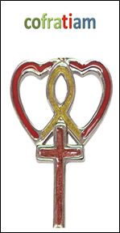
Nieuwsbrief 12 ‘werkgroep ‘Cofratiam’ Datum: maart 2017

Gemeente van Ameide en Tienhoven,

Voor u ligt de 12e nieuwsbrief van de werkgroep ‘Cofratiam’. In deze nieuwsbrief kunt u lezen over de voedselactie die gehouden is in december, de geboorte van David, de Bijbelschool, het jeugdwerk en de collecte en kaartenactie van aankomende zondag.
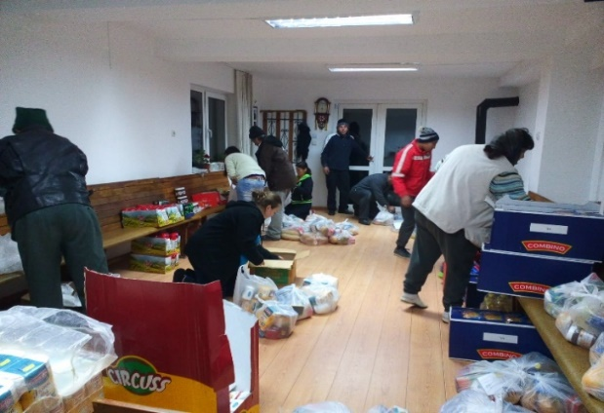
Voedselactie in december
In december 2016 zijn er in Copăceni weer voedselpakketten uitgedeeld aan ongeveer 90 gezinnen. Veel mensen hebben geen werk en hebben daardoor nauwelijks geld om voldoende levensmiddelen te kopen. Op deze manier wordt ondersteuning geboden aan deze mensen en
een extraatje gegeven.

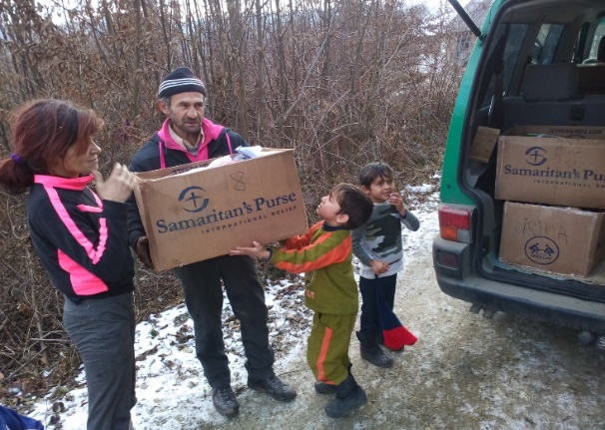

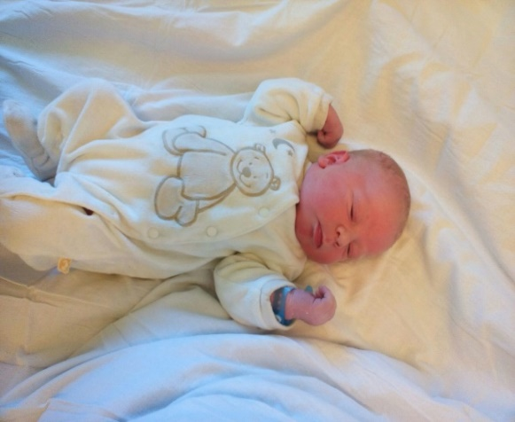

De geboorte van David
Op 25 februari hebben Rut en Florin een zoon, genoemd David ontvangen uit Gods hand. Bij de geboorte woog David 8 pond en hij is 56 cm lang. David eet en slaapt goed, aldus zijn ouders. Als u/jij Florin en Rut wilt feliciteren met de geboorte van hun zoon kunt u hen een kaartje sturen. Onderstaand het adres:

Fam. Guguianu,
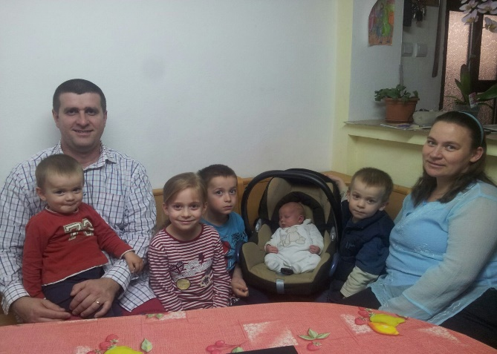
Sat Copăceni nr 8,
Copăceni 247105, Romania.

(Denkt u er wel aan om een ‘speciale’ postzegel op de kaart te plakken voor het verzenden van post naar het buitenland?)

Daarnaast heeft Florin begin maart enkele dagen in het ziekenhuis gelegen vanwege een slokdarminfectie. Inmiddels is Florin weer thuis maar er volgen nog nadere onderzoeken.

Nieuwsbrief 12 ‘werkgroep ‘Cofratiam’ Datum: maart 2017

Bijbelschool en Costel
Florin en Rut bezoeken ook dit schooljaar één keer per maand een Bijbelschool. Florin heeft een diploma van deze opleiding nodig om officieel als pastor te kunnen worden benoemd. Ze krijgen o.a. les in: hoe organiseer je een gemeente, hoe verzorg je een Bijbelstudie voor een groep en achtergrondinformatie bij de Bijbelboeken. Vanaf oktober gaat ook Costel met hen mee. Costel helpt Florin steeds meer in de gemeente en daarom is het belangrijk dat hij ook meer leert over de Bijbel en het gemeentewerk. We hebben voor hem de kosten voor het behalen van een rijbewijs betaald. Doordat veel gemeenteleden te ver van de kerk vandaan wonen, haalt Florin hen op en brengt ze weer thuis. Hij rijdt daardoor soms wel 170 km per zondag. Als Costel zijn rijbewijs heeft gehaald kan hij dit voor een gedeelte overnemen van Florin en kan Florin deze tijd aan andere werkzaamheden besteden.
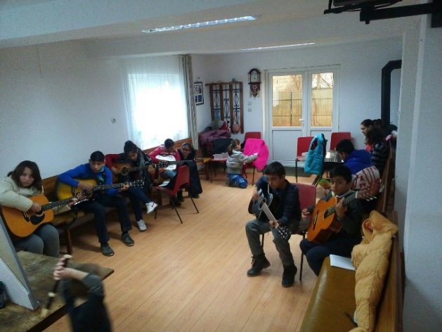
Jeugdwerk
Iedere vrijdag worden er twee jeugdclubs gehouden. Allereerst voor de jongere kinderen en daarna voor de tieners. Per keer komen ongeveer vijftien kinderen.
Sinds kort geeft Florin op zaterdagmiddag Engelse les en muziekles aan een aantal kinderen uit de gemeente. De kinderen zijn erg enthousiast. We hebben Florin geld gegeven om een aantal gitaren te kunnen kopen om op deze manier Florin de mogelijkheid te geven dit te kunnen uitbreiden en meer kinderen te kunnen bereiken.

Collecte en groet
Komende zondag (26 maart) zal de collecte bestemd zijn voor onze zustergemeente. We willen dit geld graag gebruiken om rondom Pasen voedselpakketten te kunnen geven aan de allerarmsten mensen in Copăceni. De voedselvoorraden raken op en de groentetuinen leveren nog geen/genoeg voedsel op. Daarom kunnen veel mensen zo’n pakket goed gebruiken.

Daarnaast willen we u/jou vragen om een (paas)groet te sturen naar de gemeenteleden in Copaceni. Komende zondag zal bij de ingang weer een verzamelbak worden neergezet waar u/jij uw kaarten in kunt doen. Onderstaand enkele voorbeeldzinnen:

Paște fericit! Vrolijk Pasen!
Dumnezeu să vă binecuvinteze! God zegene u!
O primăvară frumoasă! Een mooi voorjaar!
Hristos a înviat! Slavă Lui! Christus is opgestaan. Hem zij de glorie!

,Pentruce căutați între cei morți pe Cel ce este viu? Nu este aici, ci a înviat. " Luca 24:5-6
Waarom zoekt u de Levende bij de doden? Hij is hier niet, maar Hij is opgewekt. Lukas 24:5-6

Isus i -a zis: ,,Eu sînt învierea și viața. Cine crede în Mine, chiar dacă ar fi murit, va trăi. Și oricine trăiește, și crede în Mine, nu va muri niciodată. Ioan 11:25-26
Jezus zei tegen haar: Ik ben de Opstanding en het Leven; wie in Mij gelooft, zal leven, ook al was hij gestorven, en ieder die leeft en in Mij gelooft, zal niet sterven in eeuwigheid. Johannes 11:25-26

